ELEMENTI I MJERILA PRAĆENJA, PROVJERAVANJA I OCJENJIVANJA UČENIKA

ENGLESKI JEZIK

učiteljice Marina Đura i Ivana Pavlic

CILJEVI

Cilj nastave stranih jezika je usmena i pisana komunikacijska kompetencija na stranom jeziku proširena s kulturološko-odgojnim elementima. U ranom učenju engleskog jezika težište je na govornoj komunikaciji posredstvom pokreta, likovnog izraza, igre i pjesme. U ranim godinama učenja stranog jezika treba motivirati učenike, poticati njihovu ljubav prema jeziku te podizati im samopouzdanje.

U višim razredima nastava se postupno usmjerava na kognitivno učenje i nastoji se ujednačeno razvijati govorna i pisana komunikacija.

Načini, postupci i elementi vrednovanja postignute razine kompetencija proizlaze iz nacionalnoga i predmetnoga kurikuluma, nastavnog plana i programa, školskoga kurikuluma, Pravilnika o načinima, postupcima i elementima vrednovanja učenika, pravila ponašanja učenika koje donosi škola i elemenata koje su u suradnji s višom savjetnicom za engleski jezik pri Agenciji za odgoj i obrazovanje izradili voditelji Županijskih stručnih vijeda učitelja engleskog jezika u osnovnim školama Zagrebačke, Krapinsko-zagorske, Sisačko-moslavačke, Karlovačke, Varaždinske, Koprivničkokriževačke, Bjelovarsko-bilogorske, Međimurske županije i Grada Zagreba.

U osnovnoj školi postoje razredna (1.-4. razred) i predmetna nastava (5.-8. razred).

RAZREDNA NASTAVA – ENGLESKI JEZIK

i 2. razred
U prvom polugodištu prvog razreda osnovne škole učitelj prati učenikova postignuća (opisno ocjenjivanje u rubriku bilješke), ali ga ne ocjenjuje brojčano, nego ga odgojno-obrazovnim postupcima i mjerama potiče i priprema na vrednovanje i ocjenjivanje njegovih postignuća te vrednovanje ishoda poučavanja u daljnjem školovanju.

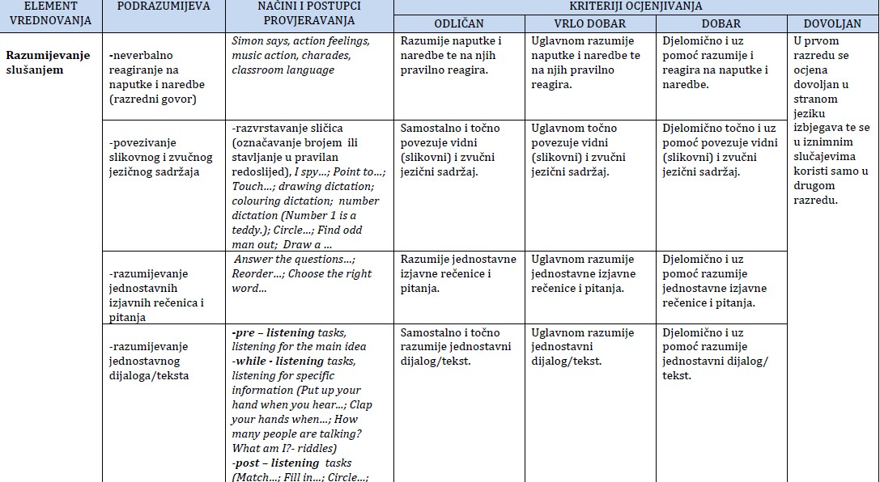

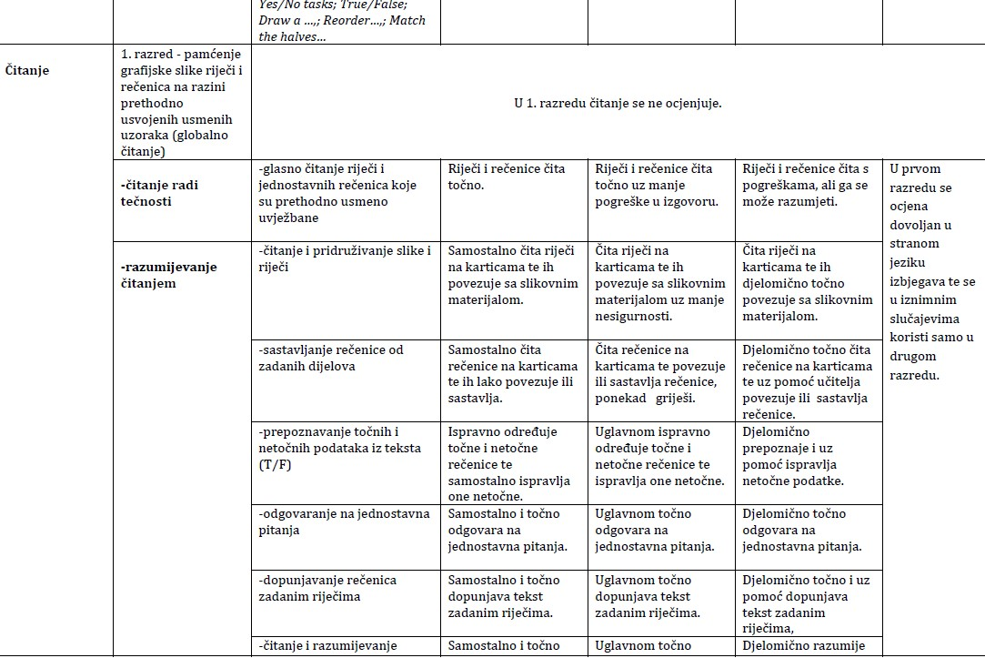

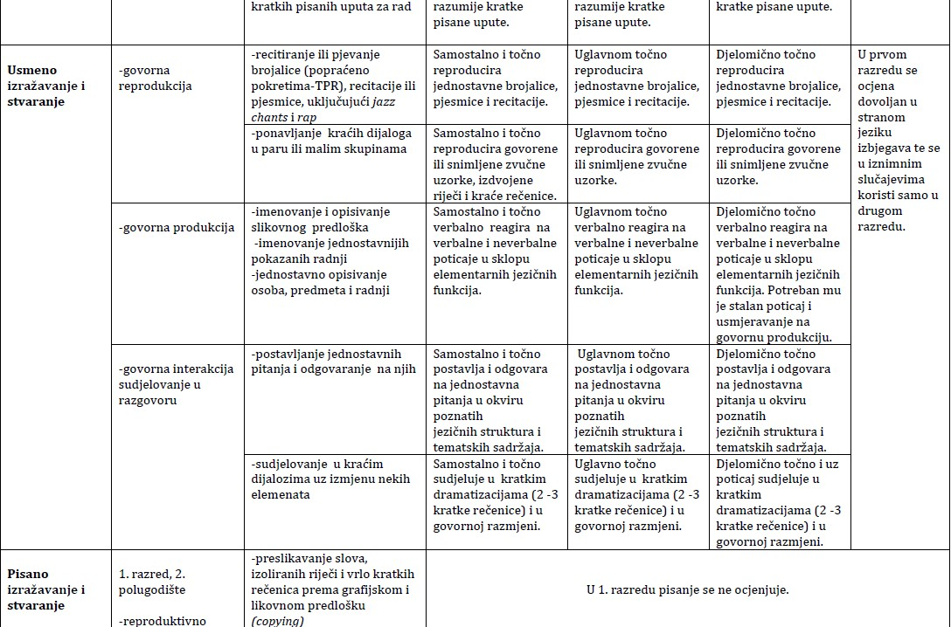

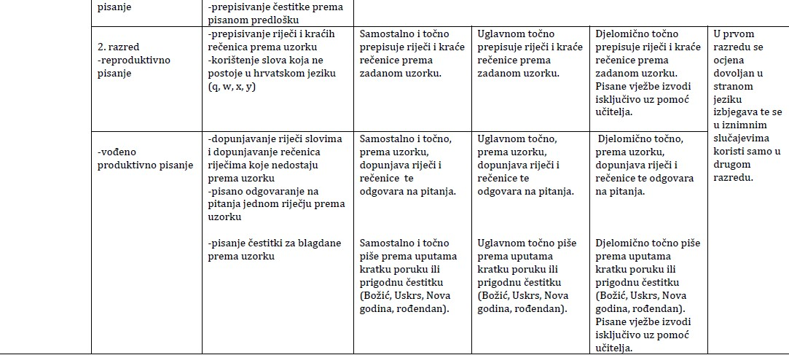

3. i 4. razred

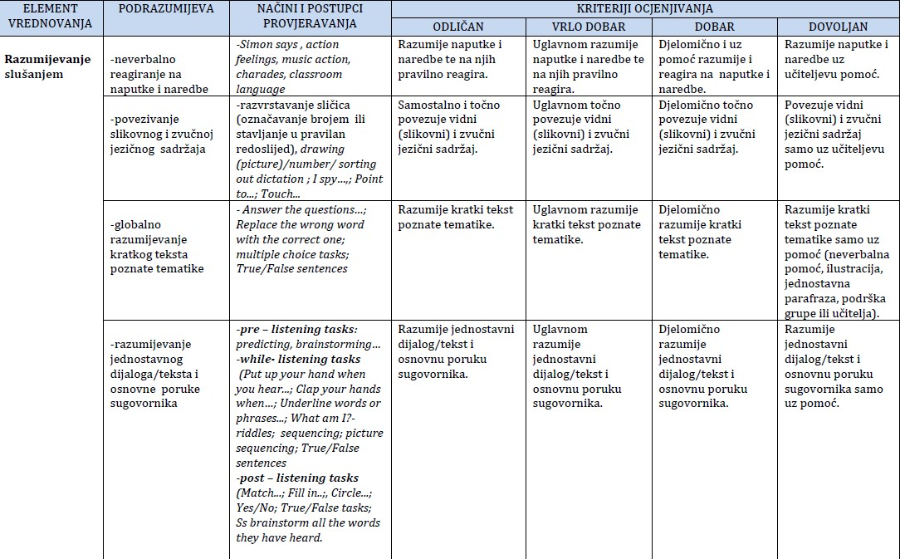

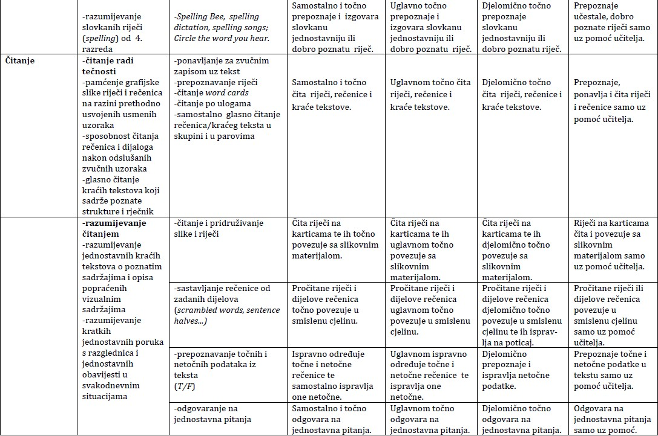

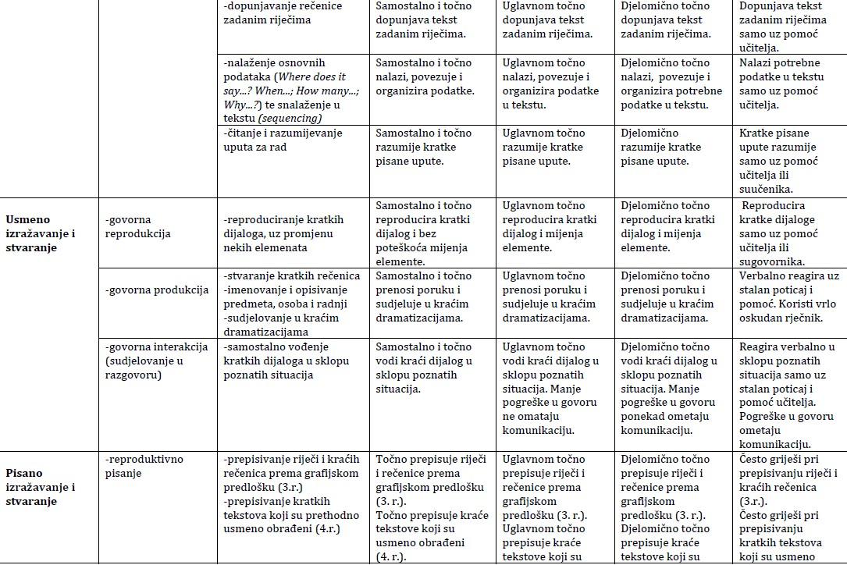

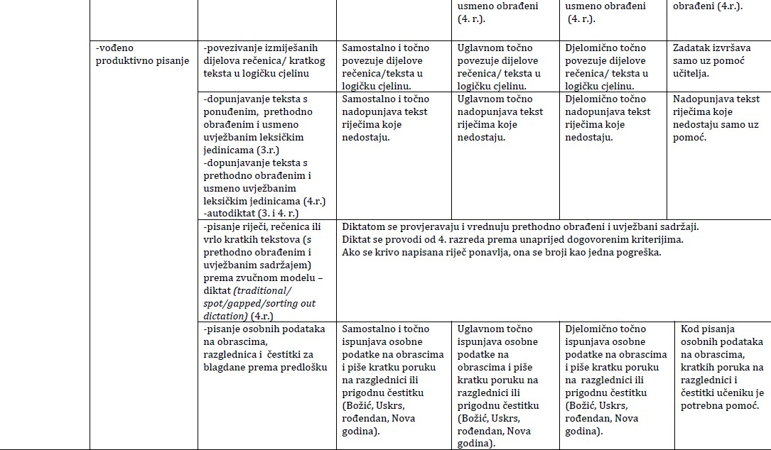

5. i 6. razred
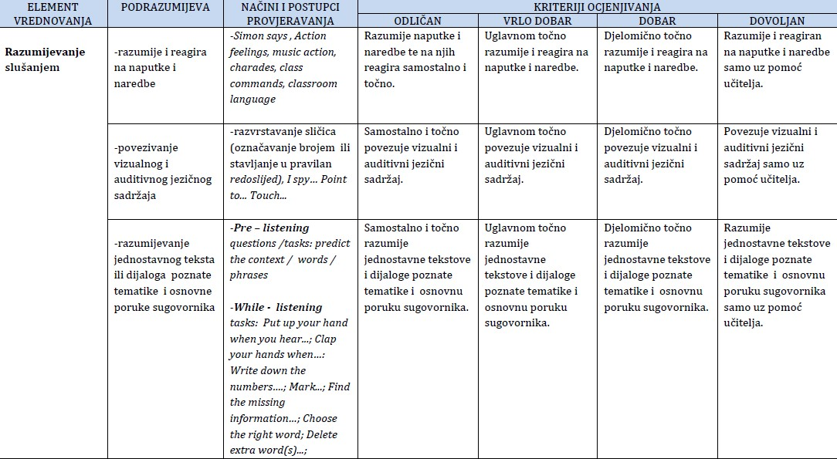
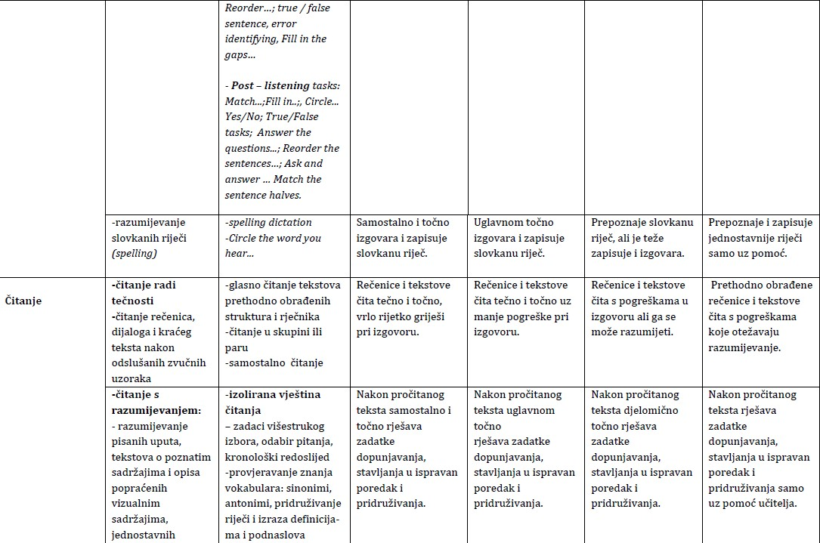

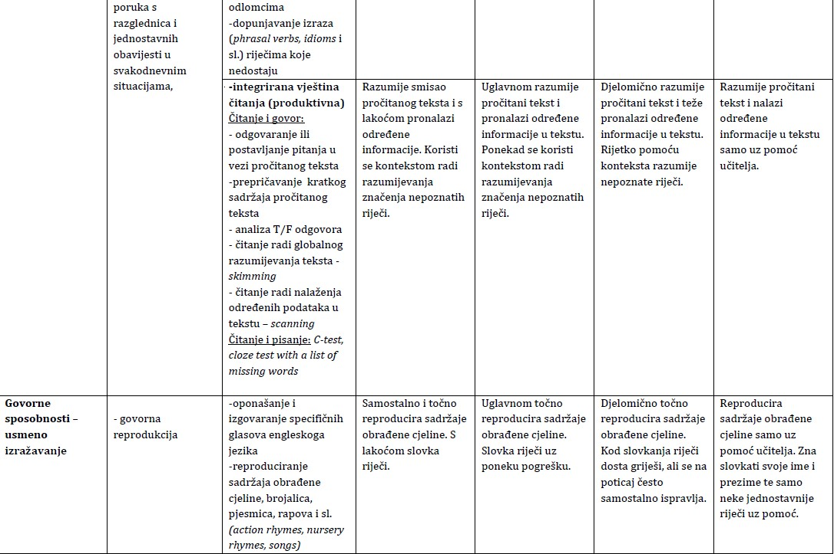

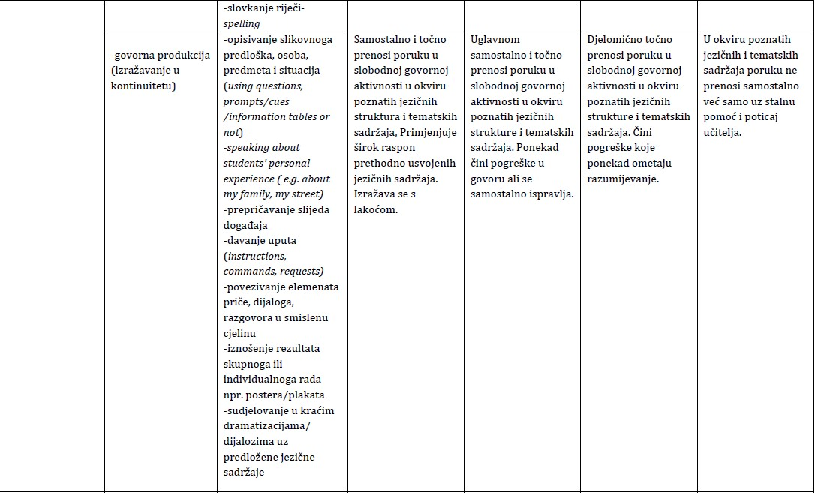
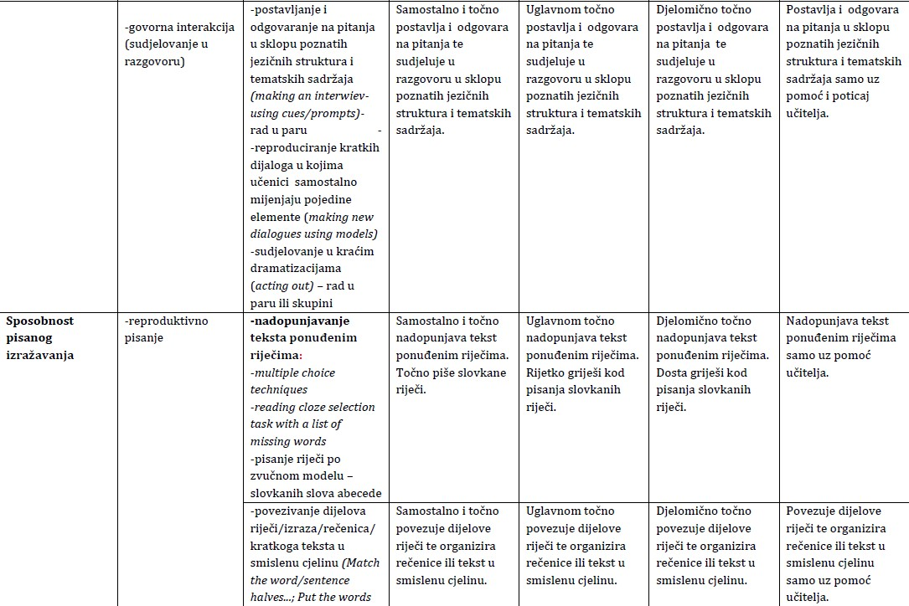

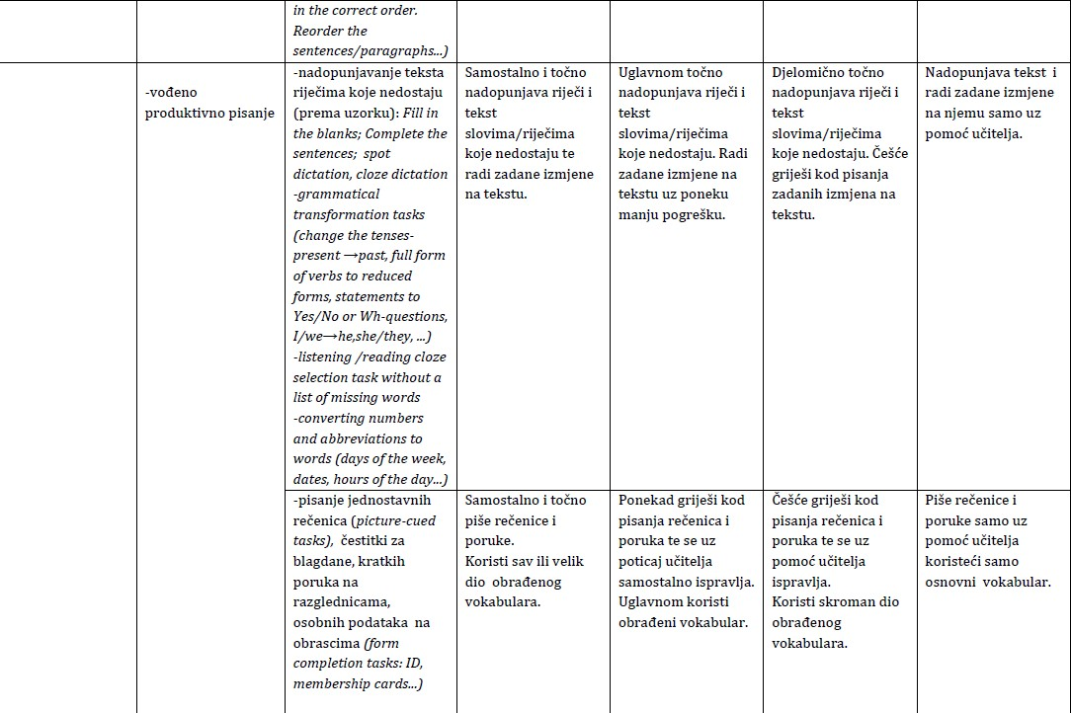

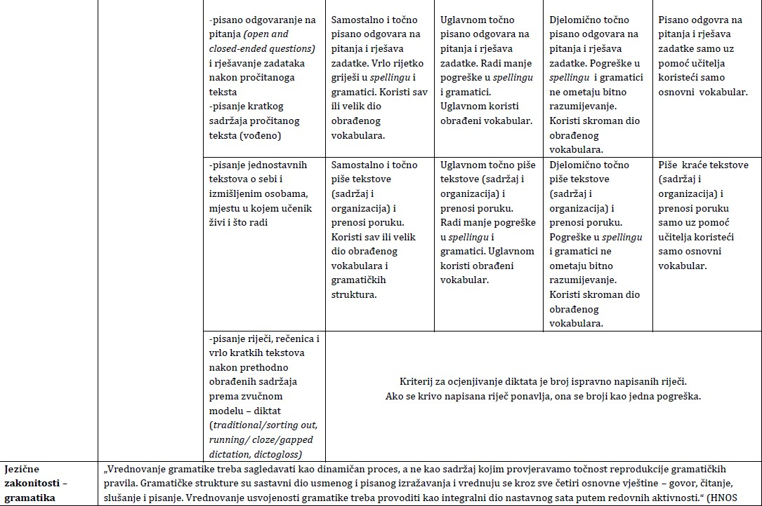

7. i 8. razred
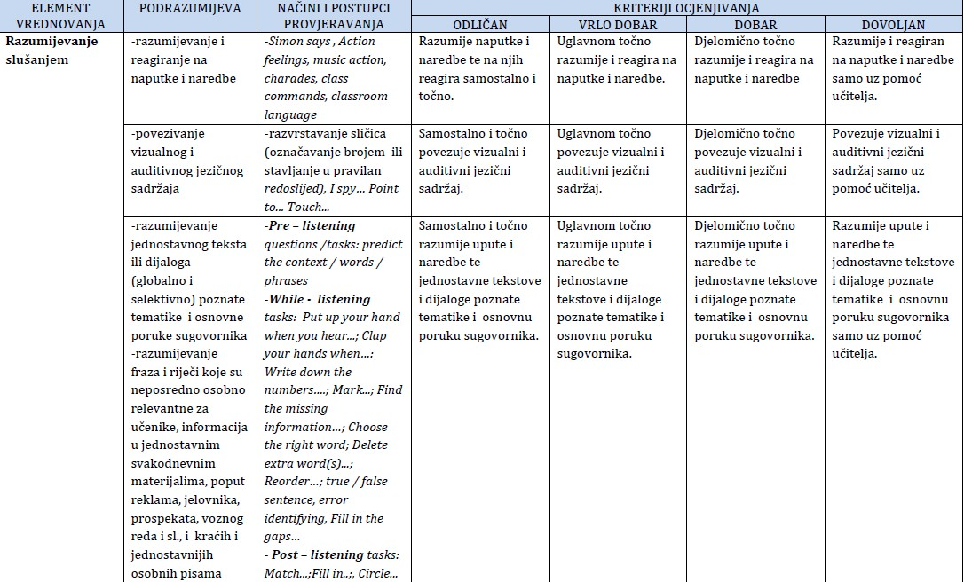

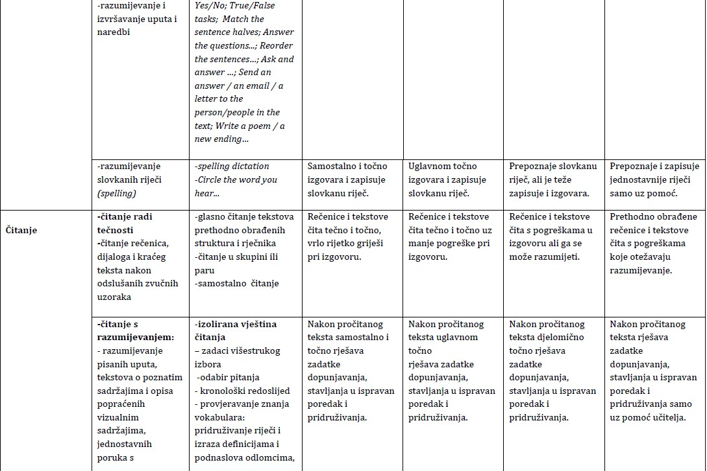

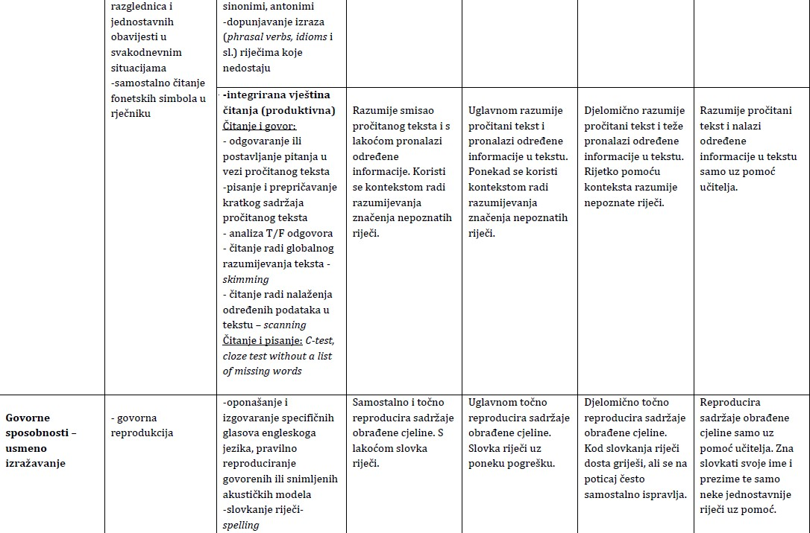

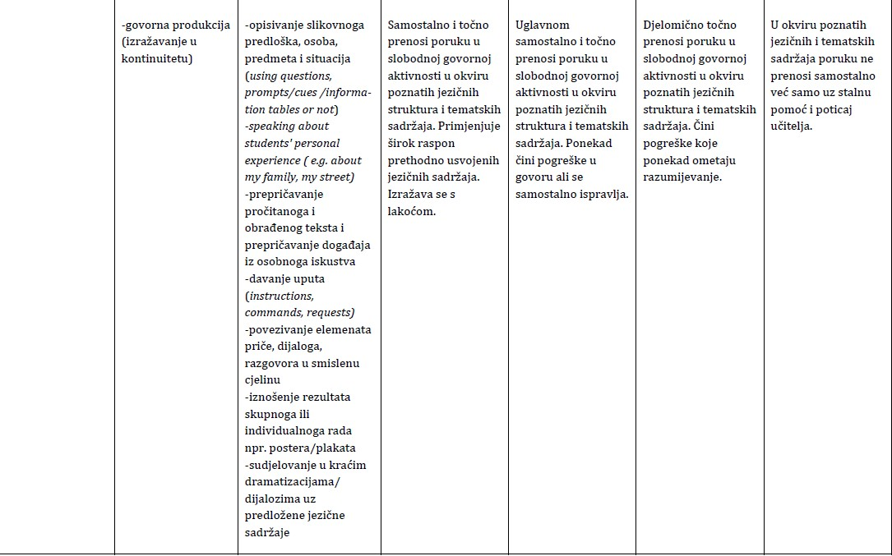

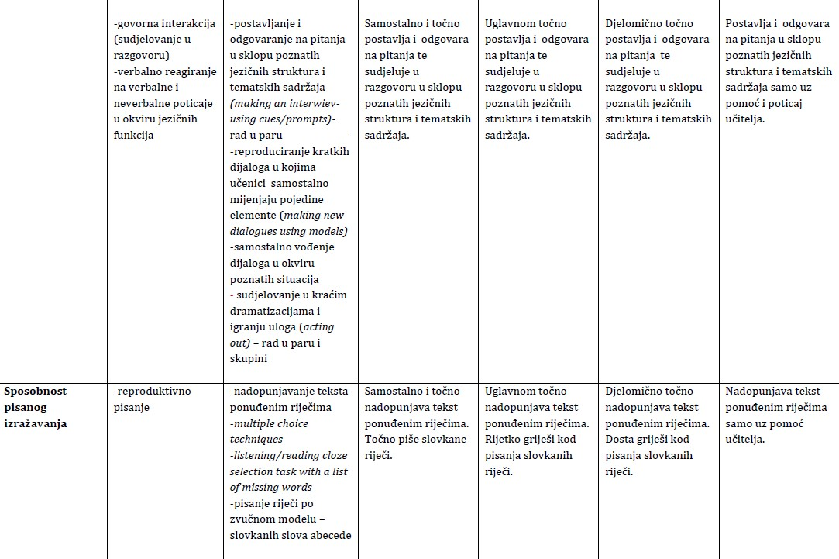

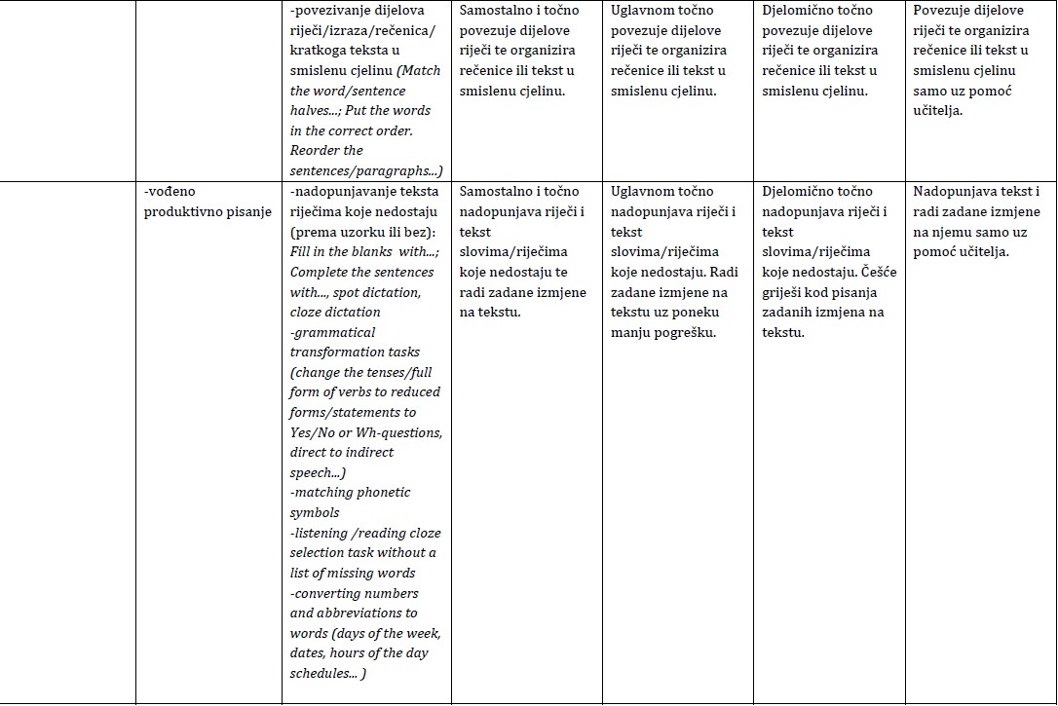

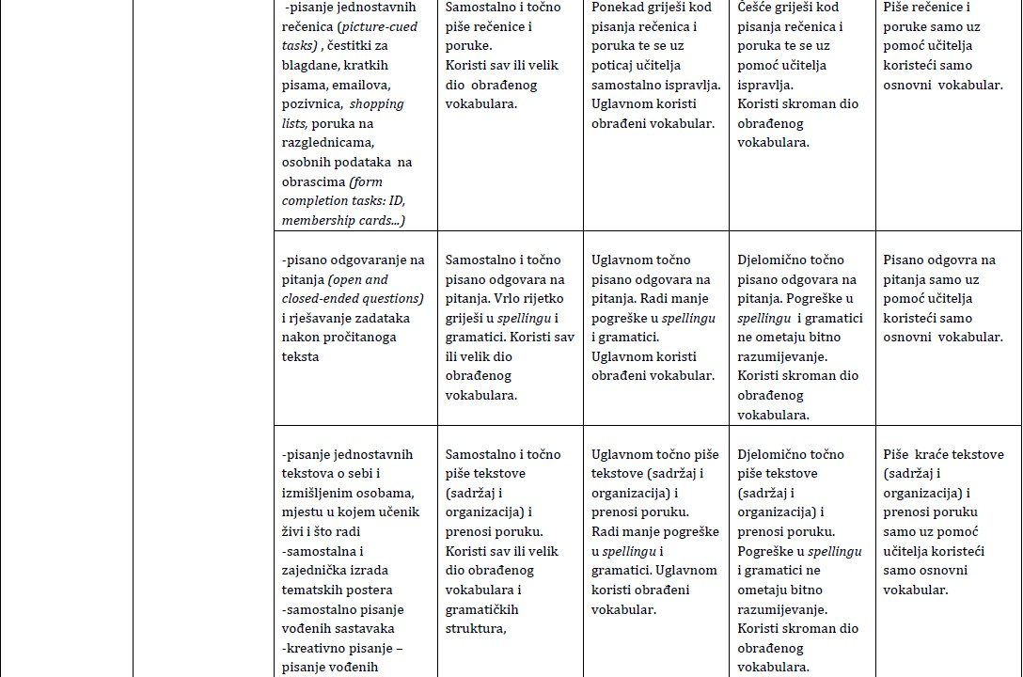

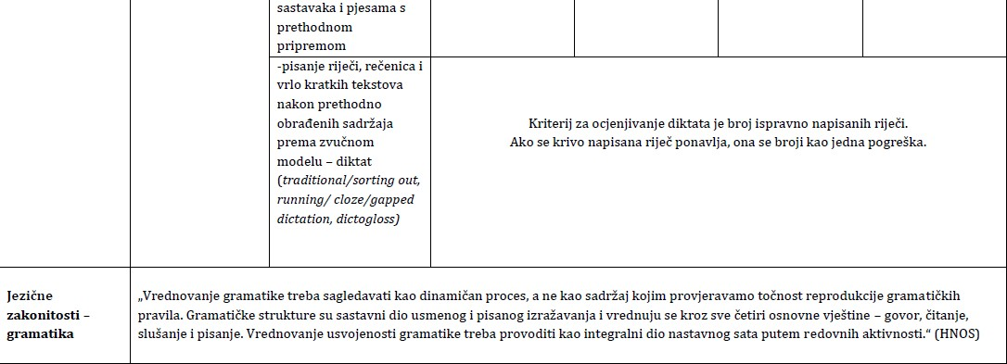

JEZIČNE ZAKONITOSTI – GRAMATIKA

Element jezične zakonitosti – gramatika podrazumijeva provjeru i usvojenost gramatičkih nastavnih jedinica, odnosno primjenu gramatičkih pravila kroz različite pisane i usmene zadatke. Gramatička pravila se ne ispituju kao definicije. Pisana provjera znanja gramatike vrednuje se prema sljedećim kriterijima:

50% - nedovoljan (1)
51-61% - dovoljan (2)
62-77% - dobar (3)
78-90% - vrlodobar (4)
91-100% - odličan (5)

RAZUMIJEVANJE

Element razumijevanje slušanjem i čitanjem podrazumijeva brzinu i točnost usvajanja i razumijevanja različitih pojmova te tekstualnih sadržaja slušanjem i čitanjem na engleskom jeziku. Učitelj može odlučiti hoće li učenici pisati i provjeru razumijevanja slušanjem i/ili čitanjem.

GOVORNE SPOSOBNOSTI

Element govorne sposobnosti podrazumijeva stupanj usvojenosti svih obrađenih sadržaja (vokabular, gramatika, upotreba jezika) i njihovo usmeno izražavanje te komunikacijske sposobnosti (postavljanje pitanja, odgovaranje na pitanja, vođenje razgovora, čitanje, prevođenje i prepričavanje teksta). Usmeno provjeravanje znanja pojedinog učenika provodi se u pravilu svaki sat, bez prethodne najave. Individualne provjere učenikovih govornih sposobnosti provode se u predmetnoj nastavi dok se u razrednoj nastavi učenika ocjenjuje tijekom govorne interakcije i komunikacije u nastavnim aktivnostima.
Ocjena se u pravilu daje tijekom sata ili više sati tijekom kojih je nastavnik pratio učenika i utvrdio razinu njegova znanja. Učenici koji se iznimno trude i svaki sat su aktivni te vrijedno sudjeluju u svim oblicima rada mogu biti ocijenjeni češće i bez posebne individualne provjere. Učenika se može ispitati i prozivanjem iz e-imenika, napose kada ga nije bilo moguće ispitivati drugačije zbog dužeg odsustva ili pasivnosti.

SPOSOBNOST PISANOG IZRAŽAVANJA

Element sposobnost pisanog izražavanja podrazumijeva pisanje testova, diktata i drugih pisanih provjera znanja.

U petom razredu pišu se testovi i diktati. U šestom razredu pišu se testovi, diktati, sažetci tekstova i kraći vođeni sastavci. U sedmom razredu pišu se testovi, diktati i vođeni sastavci (uz pomoć sličica, ključnih riječi, podnaslova i sl.). U osmom razredu pišu se testovi, diktati i sastavci (vezani uz teme iz cjelina koje su obrađene, e-mailovi, motivacijska pisma, životopisi, itd.). Kod vođenih sastavaka i sastavaka ocjenjuju se sljedeći elementi: ostvarenje zadanog cilja, koherencija i kohezija, usvojenost gramatičkih sadržaja i adekvatna primjena vokabulara. Svi navedeni elementi objedinjuju se u jednu ocjenu.

Pisane provjere (testovi) ocjenjuju se prema sljedećim kriterijima:

Razredna nastava (1.-4. razred) Predmetna nastava (5.-8. razred)

50% - nedovoljan (1) 50% - nedovoljan (1)
51-66% - dovoljan (2) 51-61% - dovoljan (2)
67-79% - dobar (3) 62-77% - dobar (3)
80-90% - vrlodobar (4) 78-90% - vrlodobar (4)
91-100% - odličan (5) 91-100% - odličan (5)

Diktat se odnosi na poznate i već obrađene teme. Provodi se na sljedeći način:
- Tekst se 1. put čita normalnom brzinom da učenici dobiju uvid o čemu se u tekstu radi, učenici ne pišu.
- Tekst se 2. put čita sporije, rečenica po rečenica ili, ako su rečenice duže, dvaput se čitaju smislene cjeline. Brzina je prilagođena učenicima.
- Tekst se 3. put čita u cijelosti, učenici imaju malo vremena kako bi eventualno popravili pogreške ili dopunili rečenice.
Ako se ista riječ pojavljuje u tekstu više puta i napisana je krivo, računa se kao jedna pogreška. Kriteriji ocjenjivanja diktata, odnosno dozvoljenog broja pogrešaka za određenu ocjenu donose se ovise o duljini teksta.

Ocijenjene pisane radove učitelj je dužan dati učeniku na uvid i čuvati u školi do kraja školske godine.

POSEBNE NAPOMENE

Vrednovanje učenika s teškoćama

Kod učenika s teškoćama treba vrednovati njegov odnos prema radu i postavljenim zadatcima te odgojnim vrijednostima u skladu s njegovim mogućnostima. Načine, postupke i elemente vrednovanja treba prilagoditi teškoći i osobnosti svakog učenika u suradnji sa stručnom službom škole.
Vrednovanje treba usmjeriti na poticanje učenika na aktivno sudjelovanje u nastavi i izvannastavnim aktivnostima, razvijati njegovo samopouzdanje i osjećaj napredovanja, ali i upoznati ravnatelja i stručnu službu s problemima koji se pojavljuju tijekom školske godine.
Pri vrednovanju učenika s posebnim potrebama nužno je primijeniti individualni pristup. Ako učenik ima izražene teškoće u glasovno-govornoj komunikaciji, može mu se omogućiti provjeravanje u pisanome obliku u dogovoru sa stručnom službom škole. Ako učenik ima izražene teškoće u pisanoj komunikaciji, učeniku se treba omogućiti provjeravanje u usmenome obliku.

Pisano provjeravanje

Na početku nastavne godine može se provesti uvodno/inicijalno provjeravanje (u roku prva dva tjedna) kako bi se utvrdila razina učeničkoga predznanja. Inicijalna se provjera ne ocjenjuje – rezultat provjere u obliku bodova i/ili postotka upisuje se u bilješke o praćenju učenika.
Pisanom se provjerom gradivo jezika provjerava najmanje četiri puta tijekom školske godine.
Svaka pisana provjera ima unaprijed zadano područje ispitivanja. Pisana se provjera piše nakon obrađenog i uvježbanog gradiva. Svaki učitelj samostalno određuje kada će pisati pisanu provjeru gradiva u skladu sa svojim godišnjim planom i programom.
Pisane provjere upisuju se u vremenik pisanih provjera u zadanom roku, u skladu s Pravilnikom o elementima i načinu praćenja, vrednovanja i ocjenjivanja učenika u osnovnoj i srednjoj školi.
Prema potrebi učitelj može provesti i kraće pisane provjere. Kratke se pisane provjere najavljuju i upisuju u dnevnik rada najmanje pet dana prije pisanja. Ocjene iz kratke pisane provjere mogu se upisati u rubriku bilješki pri čemu je svaka ocjena upisana u rubriku bilješki jednako vrijedna kao i ocjene u rubrikama za ocjene.
Tijekom pisane provjere učeniku nije dopuštena uporaba bilježnice, udžbenika, „šalabahtera” i sličnih pomagala – primijeti li to učitelj, pisana se provjera vrednuje ocjenom nedovoljan. Ne može li se učenikov uradak pročitati, učitelj će ga vrednovati ocjenom nedovoljan.

Upis ocjene

Učitelj ocjenjuje javno u razrednome odjelu te je dužan ocjenu javno priopćiti i obrazložiti učeniku. Ocjena se upisuje u e-imenik u za to predviđeni odjeljak. U rubriku bilješki učitelj može unositi i sljedeće podatke: datum pisane/usmene provjere, cjelinu koja se usmeno provjeravala, broj ostvarenih/broj mogućih bodova na pisanoj provjeri, teme i rezultate samostalnih, skupnih i drugih radova učenika, redovitost izvršavanja zadataka, itd. Ukoliko učenik ispravi ocjenu, učitelj je može upisati u istu rubriku u kojoj se nalazi i prethodno dobivena ocjena ili u bilješke. Ocjene iz diktata upisuju se u bilješke. Ocjena upisana u bilješke ima jednaku snagu i važnost kao i ocjene upisane u odjeljke. Učitelj pri zaključivanju ocjene u obzir uzima ocjene i napomene iz bilješki.

Usmeno provjeravanje

Usmeno se provjeravanje može provoditi na svakome nastavnom satu bez obveze najave i, u pravilu, ne smije trajati dulje od 10 minuta po učeniku. Učenik može biti u jednome danu usmeno provjeravan iz dvaju nastavnih predmeta ili iz jednoga nastavnog predmeta ako u istom danu piše pisanu provjeru.

Domaće zadaće

S obzirom na to da je kontinuitet u učenju stranog jezika bitan, učenike valja poticati na redovito pisanje domaćih zadaća. Zadatci u radnoj bilježnici i ostalim nastavnim materijalima učenicima pomažu pri ponavljanju, utvrđivanju i proširivanju znanja i sposobnosti. Učitelj u bilješke u imeniku upisuje napomene o redovitosti/neredovitosti u pisanju domaćih zadaća. Redovitost ili neredovitost u pisanju domaćih zadaća može biti kriterij pri zaključivanju ocjene (zaključna ocjena može, ali i ne mora proizlaziti iz aritmetičke sredine upisanih ocjena).
Tijekom nastavne godine učitelj povremeno kvalitativno ocjenjuje neke domaće zadaće te ocjenu upisuje u rubriku ovisno o tipu zadatka uz popratnu bilješku o ocjeni.

Zaključna ocjena

Zaključna ocjena može, ali i ne mora proizlaziti iz aritmetičke sredine upisanih ocjena. Zaključna ocjena proizlazi iz svih prethodno navedenih elemenata i ukupne aktivnosti učenika u oba obrazovna razdoblja. Ona je rezultat sustavnog postupka prikupljanja spoznaja o učenikovu znanju, ali i zalaganju i radu tijekom cijele godine, što je vidljivo u rubrici bilješke. Zaključnom ocjenom učitelj smije nagraditi učenike koji su pokazali veliki napredak u radu.

